You can create your own resources,
videos and games at:

http://www.opensign.eu

TIERE UND AUSDRÜCKE

Alter: 6 bis 12 Jahre
Entwickelt von: Istituto dei Sordi di Torino www.istitutosorditorino.org

Kompetenzen:
- Die Schüler*innen lernen themenbezogene Gesichtsausdrücke kennen, um die allgemeine Kommunikation zu verbessern.
- Die Schüler*innen lernen, dass sie mit Mimik Gefühle und Eigenschaften ausdrücken können.
- Die Schüler*innen lernen, wie sie ihre manuelle Geschicklichkeit und Bewegung einsetzen können.

Kompetenzen nach europäischem Lehrplan:
http://eur-lex.europa.eu/legal-content/EN/TXT/?uri=LEGISSUM%3Ac11090

Formative Einschätzung:
- Besprechen Sie gemeinsam, wie man „sich entspannen/beruhigen“ mit Gebärden und Gesten erklären kann.
- Definieren Sie, wie Mimik und Gesichtsausdrücke miteinander in Verbindung gebracht werden können.
- Besprechen Sie gemeinsam die Gefühle, die durch Gesichtsausdrücke klar gezeigt werden können.

Summative Bewertung:
- Schüler*innen können Mimik verwenden (eine der Komponenten von Gebärdensprache und non-verbaler Kommunikation) und Gefühle und Eigenschaften ausdrücken.
- Machen Sie die Schüler*innen auf die Bestandteile der Kommunikation aufmerksam.

Spezifische Vokabelliste / Schlagwörter:
- Gesichtsausdrücke, Gefühle, Tiere, Merkmale, äußere Merkmale und innere Ideen und Gefühle.

Kurze Beschreibung des Bildungskontexts/-szenarios:

Die Lehrkraft fragt die Schüler*innen, aus welchen Bestandteilen Gebärdensprachen bestehen und wie sie mit hörenden Personen kommunizieren, die die Gebärdensprache nicht beherrschen oder noch nie eine taube Person getroffen haben. Die Diskussion ist wichtig, um ein Identitätskonzept zu entwickeln und gemeinsam darüber nachzudenken, wie wichtig Sprachen für die menschliche Kommunikation sind.

Nach der Diskussion mit ihnen schlägt die Lehrkraft vor, ein Video zu machen oder einige Fotos von einem von der Gruppe ausgewählten Thema (Tiere, Familienmitglieder, Gefühle, Berufe …) mit Mimik und Gebärden zu beschreiben.

Die Lehrkraft kann den Kindern in jeder Phase helfen.

Benötigte Materialien / Technische Voraussetzungen:
- Fotos von Tieren oder anderen Themen, die durch Mimik und Gebärdensprache gezeigt werden können.

Schwerpunkt Gebärdensprache:
- Gebärden Sie das neue Vokabular, diskutieren Sie mit den Schüler*innen über die Kommunikation und darüber, aus welchen Bestandteilen Gebärdensprachen bestehen.

- Wie fühlt sich dieser Mann?

GLÜCKLICHH

GELANGWEILT

ÜBERRASCHT

TRAURIG
WÜTEND
- Was macht dieses Kind? Wie fühlt es sich?

___________________________________________________________________________________________________________________________________

___________________________________________________________________________________________________________________________________

___________________________________________________________________________________________________________________________________

___________________________________________________________________________________________________________________________________
- Kannst du den Unterschied zwischen
beiden Bildern erklären?

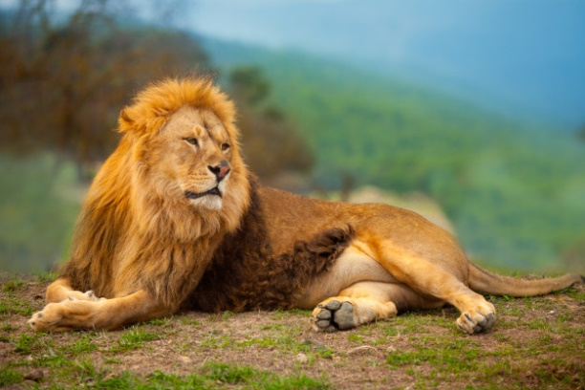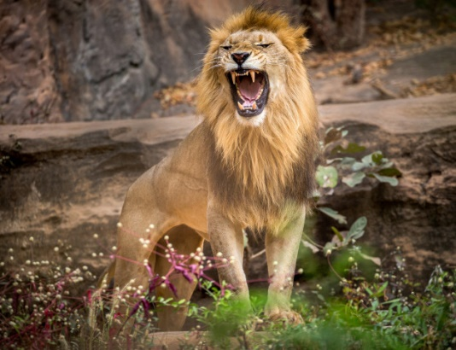

___________________________________________________________________________________________________________________________________________________________________________________________________________________________________________________________________________

___________________________________________________________________________________________________________________________________________________________________________________________________________________________________________________________________________

- Zeichne die Mimik passend zu den Wörtern.

MÜDE GLÜCKLICH

BESORGT VERLIEBT

BEGEISTERT WÜTEND
- Schneide die Bilder aus und mache das Puzzle.

Weiterführende Links:

- https://www.youtube.com/watch?v=37w9JjUWN30
- https://www.youtube.com/watch?v=Q9JJyfnbY6g

